«Утверждаю»
Директор МБОУ «СОШ № 26»
______ Айгубов К.К.

Программа
«Профилактика безнадзорности и правонарушений несовершеннолетних»
МБОУ«СОШ № 26»
на 2017-20120 г.г

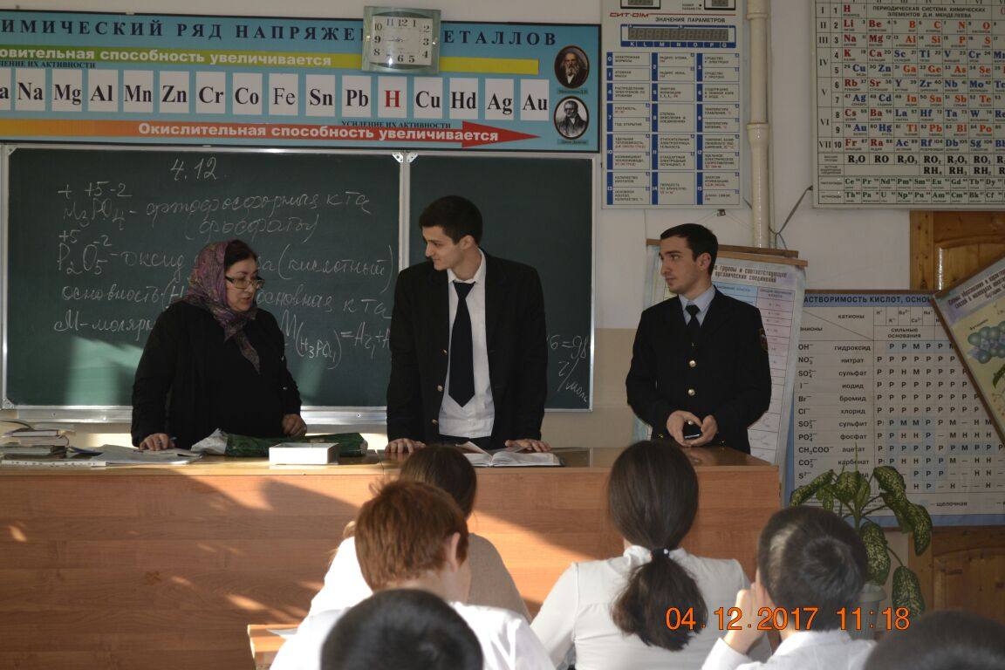

г. Махачкала

Паспорт программы

Наименование программы | Программа по профилактике безнадзорности и правонарушений несовершеннолетних
Разработчики программы | Социально-педагогическая служба  МБОУ "СОШ № 26"
Цели программы | ▪ обеспечить единый комплексный подход к разрешению ситуаций, связанных с проблемами безнадзорности и правонарушений;  ▪ создать условия для эффективного функционирования системы профилактики безнадзорности и правонарушений.
Сроки реализации программы | 2017-2020 годы
Исполнители программы | Социально-педагогическая служба  МБОУ "СОШ № 26"
Ожидаемые конечные результаты реализации программы | - создание условий для обеспечения защиты прав детей, их социальной реабилитации и адаптации в обществе;  - стабилизация числа беспризорных детей подростков;  - преодоление тенденции роста числа правонарушений несовершеннолетних.

Пояснительная записка
Содержание проблемы и обоснование необходимости её решения программными методами
Детская безнадзорность и беспризорность - следствие современной социально-экономической и духовно-нравственной ситуации, в России ,которая характеризуется нарастанием социального неблагополучия семей, падением их жизненного уровня, криминализацией среды, ростом преступности среди взрослых и порождают опасные для подрастающего поколения и общества в целом тенденции:
• рост числа граждан, лишённых родительских прав, что предопределяет широкое распространение социального сиротства и беспризорности среди несовершеннолетних;
• массовые нарушение прав детей;
• рост ранней алкоголизации и наркомании подростков, который ведёт к увеличению числа преступлений, совершённых несовершеннолетними;
• омоложение преступности;
• увеличение числа несовершеннолетних правонарушителей из семей, находящихся в социально-опасном положении.
Эти тревожные тенденции свидетельствуют о необходимости совершенствования системы профилактики безнадзорности и правонарушений несовершеннолетних. С целью систематизации работы образовательного учреждения в области профилактики была создана программа профилактики правонарушений среди несовершеннолетних в МБОУ "СОШ № 26".
Правовая основа программы
Правовую основу программы профилактики безнадзорности и правонарушений составляют:
• Международная Конвенция ООН о правах ребёнка
• Конституция Российской Федерации;
• Федеральный закон РФ «Об основах системы профилактики безнадзорности и правонарушений несовершеннолетних;
• Указы Президента РФ;
• Кодекс Российской Федерации об административных правонарушениях;
• принимаемые в соответствии с указами Президента нормативные правовые акты государственных органов и органов местного самоуправления субъектов РФ.

Цели программы:
- обеспечить единый комплексный подход к разрешению ситуаций, связанных с проблемами безнадзорности и правонарушений;
- создать условия для эффективного функционирования системы профилактики безнадзорности и правонарушений.
Задачи программы:
- повышение уровня воспитательной – профилактической работы с подростками в образовательном учреждении;
- защита прав и законных интересов несовершеннолетних, находящихся в трудной жизненной ситуации;
- раннее выявление семейного неблагополучия и оказание специализированной адресной помощи;
- создание условий для психолого-педагогической, медицинской и правовой поддержки обучающихся;
- осуществление индивидуального подхода к обучающимся и оказание помощи в охране их психофизического и нравственного здоровья;
- осуществление консультативно-профилактической работы среди учащихся, педагогических работников, родителей.
- развитие системы организованного досуга и отдыха «детей группы риска»

Содержание программы.
Программа содержит 4 блока: организационная работа, диагностическая работа, профилактическая работа с обучающимися, профилактическая работа с родителями.
Организационная работа направлена на разработку и осуществление комплекса мероприятий по профилактике правонарушений, алкоголизма, наркомании, токсикомании, осуществление систематической работы с картотекой обучающихся «группы риска».
Диагностическая работа предполагает создание банка данных об образе жизни семей обучающихся, о положении детей в системе внутрисемейных отношений, выявление негативных привычек подростков, взаимоотношений подростков с педагогами школы, организацию мониторинга здоровья обучающихся.
Профилактическая работа со школьниками включает
предупредительно-профилактическую деятельность и индивидуальную работу с подростками с девиантным поведением и детьми «группы риска» Предупредительно-профилактическая деятельность осуществляется через систему классных часов, общешкольных мероприятий, с помощью индивидуальных бесед. Она способствует формированию у обучающихся представлений об адекватном поведении, о здоровой, несклонной к правонарушениям личности.
Задача индивидуальной работы с подростками с девиантным поведением состоит в содействии сознательному выбору воспитанником своего жизненного пути. Работа выстраивается в несколько этапов:
Этап | Содержание
Изучение подростка и окружающей его среды | Диагностика подростка
Обеспечение психологической готовности подростка к изменению | Беседы с подростком, вхождение в доверие к нему, пробуждение его интереса к той или иной деятельности
Накопление подростком нравственно положительных качеств, поступков | Стимулирование положительных поступков, изменений, профориентационная работа
Самовоспитание | Поддержка подростка в процессе самовоспитания

Профилактическая работа с родителями предусматривает установление неиспользованного резерва семейного воспитания, нахождение путей оптимального педагогического взаимодействия школы и семьи, включение семьи в воспитательный процесс через систему родительских собраний, общешкольных мероприятий с детьми и родителями, работу Совета школы.
Программу реализует администрация школы (с привлечением заинтересованных ведомств), классные руководители, социальный педагог, , педагог-организатор ОБЖ.
В целях профилактики безнадзорности в школе работают разнообразные кружки и секции
Планы мероприятий по каждому блоку работы
Организационная работа:
• Планирование и коррекция работы по профилактике правонарушений совместно ПДН ОВД.
• Организация работы школьного Совета профилактики.
• Проведение тематических педагогических советов.
• Педагогический всеобуч для родителей
• Социально-педагогическая работа с детьми «группы риска»
• Составление социального паспорта классов, школы.
• Ведение картотеки учащихся из неблагополучных семей, обучающихся, стоящих на внутришкольном учёте, карты семьи.
• Проведение акции «Всеобуч» (посещение семей микрорайона школы, выявление обучающихся, не посещающих школу).
• Выявление и постановка на учёт детей с девиантным поведением, вовлечение их в спортивные секции и кружки.
Диагностическая работа:
- Анкетирование учащихся 5-11-х классов на предмет выявления фактов употребления алкоголя, табачных изделий, наркотических веществ.
- Анкетирование учащихся с целью выявления намерений по окончанию школы и дальнейших жизненных планов (7-11 кл.).
- Проведение диагностических методик изучения личности ученика: памятные даты моей жизни, моё состояние, блиц-опрос, самореклама, готовность к саморазвитию, сочинение и др.
- Заполнение карты здоровья учащихся.
Профилактическая работа со школьниками:
1 направление:
Предупредительно-профилактическая деятельность:
- реализация систмы воспитательной работы школы;
- проведение мероприятий совместно с ПДН ОВД;
- классные часы по пожарной безопасности;
- организация правового всеобуча;
- профориентационная работа;
- проведение бесед по профилактике употребления психоактивных веществ.

Организация досуговой деятельности учащихся «группы риска»:
- Вовлечение учащихся «группы риска» в кружки и спортивные секции;
- Охват организованным отдыхом подростков «группы риска» в каникулярное время и интересным содержательным досугом в течение всего года;
- Оказание помощи в трудоустройстве в летний период на предприятиях города и посёлка;
- Привлечение подростков к шефской помощи младшим школьникам.

2 направление:
Индивидуальная работа с подростками с девиантным поведением.
Работа в этом направлении предполагает:
- выявление причин отклонений в поведении;
- беседы социального педагога, классного руководителя, администрации школы с подростком;
- приглашение на школьный Совет по профилактике правонарушений;
- Беседы инспектора ПДН;
- Вовлечение в творческую жизнь класса, школы, в кружки, секции;
- Направление ходатайств в КДН;
- Проведение тренинговых занятий с категорией таких обучающихся.
Профилактическая работа с родителями:
- Выбор родительского комитета в классах.
- Выбор родителей в состав школьного Совета по профилактике правонарушений.
- Привлечение родителей к проведению внеклассных мероприятий.
- Привлечение родителей к осуществлению правопорядка во время проведения культурно-массовых мероприятий.
- Выявление социально-неблагополучных, малообеспеченных, многодетных семей и постановка их на внутришкольный контроль.
- Посещение по месту жительства семей, находящихся в социально-опасном положении.
- Проведение родительского всеобуча:
Тема | Содержание
Профориентация школьников | 1) Профориентация, её цели и задачи  2) Правильный и ошибочный выбор профессии. Занятость населения, ситуация на местном рынке труда  3) Важность самостоятельного и обоснованного выбора профессии вашим ребёнком.
По профилактикеупотребления ПАВ | 1) ПАВ и его влияние на организм ребенка.  2) Как определить, что ребёнок начал употреблять ПАВ.  3) Устойчивость подростка в обществе.  4) Семейные конфликты - причина употребления подростком ПАВ  5) Как контролировать эмоциональное состояние ребёнка,
По профилактикеправонарушений и преступлений | 1) Права и обязанности семьи.  2) Права, обязанности и ответственность родителей.  3) Нравственные уроки семьи - нравственные законы жизни.  4) Права и обязанности ребёнка в семье, в школе, в социуме  5) Причина детских суицидов.  6) Свободное время и развлечения учащихся.

Организация консультаций специалистов: психологов, педагогов, медицинских работников для родителей.
Организация тематических встреч родителей с работниками образования, правоохранительных органов, органов здравоохранения.
Использование разнообразных форм для проведения родительских собраний: лекции, конференции, практикумы и др.
Планируемые результаты:

1 блок | -разработать комплекс мероприятий, необходимых для профилактики правонарушений,  -создать банк данных по учащимся и семьям «группы риска»  правонарушений,  -создать банк данных по учащимся и семьям «группы риска»
2 блок | -получение характеристики микроклимата семьи, что облегчит поиск взаимодействия школы и семьи,  - получение информации о «вредных» привычках учащихся, необходимой для быстрого оказания квалифицированной помощи,  - получение информации о состоянии здоровья учащихся
3 блок | - сформировать у учащихся образ жизни,  -сформировать жизненную позицию ребёнка достойной человека,  -сформировать жизненную позицию ребёнка
4 блок | -создание приоритетного родительского воспитания,  -организация педагогического просвещения родителей,  -построение демократической системы отношений детей и взрослых

План мероприятий направленных на реализацию направлений программы

№ | Наименование мероприятий | сроки | Ответственные
1. | Формирование банка данных, составление  социальных паспортов классов, школы. | Ежегодно | Социальный педагог, классные руководители.
2. | Систематическое участие в городских спартакиадах по кроссу, волейболу, баскетболу, ДФЛ, лёгкой атлетике, весёлым стартам среди учащихся из неблагополучных семей. | Ежегодно по графику | Руководитель ШМО по физкультуре
3. | Регулярные выступления с лекциями для родительской общественности по вопросам профилактики наркомании, безнадзорности и беспризорности, предупреждению правонарушений. | 2017-2020  ежегодно | Заместитель директора по ВР, МСППС, классные руководители.
4. | Проведение тренингов для подростков, направленные на формирование у них активной психологической защиты от приёма наркотиков, социальной адаптации несовершеннолетних. | 2017-2020  ежегодно | Психолог
5. | Выявление и учёт детей школьного возраста, не посещающих или систематически пропускающих по неуважительным причинам занятия в школе. Обход микрорайона. | 2017-2020  ежегодно | Педколлектив.
6. | Совместное планирование профилактической работы с ПДН и с Управлением по наркоконтролю. | Ежегодно | Социальный педагог.
7. | Организация работы по совершенствованию школьной жизни (разработка этических кодексов, норм, правил поведения учащихся, учителей, развитие детского самоуправления, координация деятельности детских общественных объединений). | 2017-2020  ежегодно | Администрация, МСППС
8. | Проведение в школе мероприятий, направленных на усиление родительской ответственности за детей (родительский всеобуч, родительский лекторий, советы профилактики, попечительские советы, родительские комитеты). | 2017-2020  ежегодно | МСППС, администрация.
9. | Организация профилактических мероприятий (тематические семинары, конференции, «круглые столы», дискуссии, совещания, конкурсы, фестивали, тематические акции: «Молодёжь против наркотиков», «Молодёжь против терроризма», «Права детей и их защита» и др). | 2017-2020  ежегодно | Заместитель директора по ВР, МСППС, классные руководители.
10. | Усиление роли учреждений дополнительного образования в организации работы в ОУ (кружки, секции досуга для несовершеннолетних «группы риска», летние лагеря, пришкольные лагеря). | 2017-2020  ежегодно | Заместитель директора по ВР
11. | Организация летнего спортивно - ориентированного отдыха для детей и подростков, состоящих на профилактическом учёте в школе. | 2017-2020  ежегодно | Медико-социально-психолого-педагогическая служба
12. | Установление через социальных педагогов школы взаимодействия с муниципальными органами службы занятости населения, для обеспечения рабочих мест и помощи в оформлении договоров на работу подростков во время каникул и в свободное от учёбы время. | 2017-2020  ежегодно | Социальный педагог
13. | Проведение рейдов совместно с представителями ПДН по микрорайону школе во внеурочное время.  Операция «Подросток». | 2017-2020  ежегодно | Администрация, МСППС
14. | Вовлечение детей из «группы риска» в детско-юношеские физкультурно-оздоровительные учреждения (клубы физического развития, детско-юношеские спортивные школы | 2017-202 ежегодно 0 | Социальный педагог  ПДО
15. | Своевременно выявлять факты жестокого обращения родителей с детьми с целью принятия соответствующих мер. | постоянно | МСППС, классные руководители.
16. | Организация методического уголка по профилактике наркомании в медицинском кабинете школы. | 2017-2020г.  ежегодно | Медработники.
17. | Формирование волонтёрской группы из учащихся с лидерскими установками для оказания поддержки учащимся специализированных классоов, вовлечение подростков в военно-патриотические клубы, спортивные объединения и лекторские группы. | 2017-2020  ежегодно | Заместитель директора по ВР
18. | Диспансеризация учащихся, тестирование на применение наркотиков согласно нормативам. | 2017-2020  ежегодно | Школьный врач

Критерии отслеживания эффективности программы

Отслеживание эффективности всей программы | - появление у подростков устойчивых интересов;  - положительная динамика изменения количества подростков, состоящих на учёте в ПДН ОВД;  -уменьшение количества детей «группы риска»  - уменьшение количества причин ,по которым дети попадают в «группу риска».
Отслеживание эффективности каждого проводимого мероприятия программы | -проведение анкетирования, опросов участников (учащихся, родителей)с целью отслеживания эффективности, проводимых мероприятий, динамики осознания проблемы и отношения к ней, уровня и степени добровольной вовлечённости родителей и учащихся в мероприятия.
Конечный результат реализации программы | Положительная динамика состояния преступности, преодоление тенденции роста числа правонарушений несовершеннолетних ,создание условий для обеспечения защиты их прав, социальной реабилитации и адаптации в обществе, стабилизация числа беспризорных детей и подростков.

Список использованной литературы

1. Шилова, Т. А. Профилактика алкогольной и наркотической зависимости у подростков в школе: практ. пособие / Т. А. Шилова. — 2-е изд. — М.:
Айрис-пресс, 2010. — 96 с.
2. Шорохова О. А. Горькая правда - сладкая ложь. - СПб.: ИД «ВЕСЬ», 2012.-160 с
3. Иванова Н. Наркотики: выход есть! — СПб.: Питер, 2011. — 224 с.
4. ПОДРОСТОК И НАРКОТИКИ. Выбери жизнь! — Ростов н /Д: изд-во «Феникс», 2011.
Березин С., Лисецкий К. «Предупреждение подростковой и юношеской наркомании»
5. Мороз О.П. «Группа риска». «Просвещение» Москва, 2010 г.
6. В.А.Ерёмин «Улица – подросток – воспитатель» Москва «Просвещение», 2009 г.
7.Е. Иваницкая, Т. Щербакова «Алкоголь, курение, наркотики: как выстроить систему эффективной профилактики». Москва. «Чистые пруды», 2008 г.
интернет-ресурсы
8. http://rugnk.ru/smi_2013_2.htm УФСКН России по Рязанской области
9. http://kdm62.ru/
10. http://www.sasovo-adm.ru/news.html
11. http://sasovosportmp.jimdo.com/
12. http://www.ryazanreg.ru/news/archive/
13. http://ruk.1september.ru/

